2017年口腔执业医师考试大纲-口腔预防医学
2017年口腔执业医师口腔预防医学考试大纲公布，新东方医学网搜集整理2017年口腔执业医师口腔预防医学考试大纲供考生查看，并附2017年口腔执业医师口腔预防医学考试大纲word版供考生免费下载。
单元 | 细目 | 要点
一、绪论 | 口腔预防医学概述 | （1）概念
一、绪论 | 口腔预防医学概述 | （2）研究对象
一、绪论 | 口腔预防医学概述 | （3）研究内容
一、绪论 | 口腔预防医学概述 | （4）三级预防的原则
二、口腔流行病学 | 1.概述新东、方医学 | （1）概念
二、口腔流行病学 | 1.概述新东、方医学 | （2）作用
二、口腔流行病学 | 2.研究方法 | （1）描述性流行病学
二、口腔流行病学 | 2.研究方法 | （2）分析性流行病学
二、口腔流行病学 | 2.研究方法 | （3）实验流行病学
二、口腔流行病学 | 3.口腔健康状况调查 | （1）目的
二、口腔流行病学 | 3.口腔健康状况调查 | （2）项目
二、口腔流行病学 | 3.口腔健康状况调查 | （3）表格设计
二、口腔流行病学 | 3.口腔健康状况调查 | （4）指数和标准
二、口腔流行病学 | 3.口腔健康状况调查 | （5）方法
二、口腔流行病学 | 3.口腔健康状况调查 | （6）样本含量
二、口腔流行病学 | 3.口腔健康状况调查 | （7）误差及预防方法
二、口腔流行病学 | 3.口腔健康状况调查 | （8）数据整理和统计
二、口腔流行病学 | 4.口腔健康问卷调查 | （1）调查内容
二、口腔流行病学 | 4.口腔健康问卷调查 | （2）问卷结构
二、口腔流行病学 | 4.口腔健康问卷调查 | （3）问卷设计
二、口腔流行病学 | 4.口腔健康问卷调查 | （4）调查方式
二、口腔流行病学 | 4.口腔健康问卷调查 | （5）质量控制
二、口腔流行病学 | 5.口腔临床试验方法 | （1）定义和用途
二、口腔流行病学 | 5.口腔临床试验方法 | （2）基本分类
二、口腔流行病学 | 5.口腔临床试验方法 | （3）临床试验的设计
二、口腔流行病学 | 5.口腔临床试验方法 | （4）临床试验结果的评价
三、龋病预防 | 1.龋病流行病学 | （1）龋病常用指数
三、龋病预防 | 1.龋病流行病学 | （2）流行特征及其影响因素
三、龋病预防 | 2.龋病预测与早期诊断 | （1）龋病预测
三、龋病预防 | 2.龋病预测与早期诊断 | （2）龋病早期诊断
三、龋病预防 | 3.龋病的分级预防及方法 | （1）三级预防
三、龋病预防 | 3.龋病的分级预防及方法 | （2）预防方法
三、龋病预防 | 4.氟化物与牙健康 | （1）人体氟来源及代谢
三、龋病预防 | 4.氟化物与牙健康 | （2）氟化物的防龋机制
三、龋病预防 | 4.氟化物与牙健康 | （3）氟化物的毒性作用
三、龋病预防 | 4.氟化物与牙健康 | （4）氟化物防龋的全身应用
三、龋病预防 | 4.氟化物与牙健康 | （5）氟化物防龋的局部应用
三、龋病预防 | 5.窝沟封闭 | （1）定义 新东方在/线
三、龋病预防 | 5.窝沟封闭 | （2）窝沟解剖形态及患龋情况
三、龋病预防 | 5.窝沟封闭 | （3）窝沟封闭剂组成、类型及特点
三、龋病预防 | 5.窝沟封闭 | （4）适应证和非适应证
三、龋病预防 | 5.窝沟封闭 | （5）操作方法及步骤
三、龋病预防 | 5.窝沟封闭 | （6）临床效果评价
三、龋病预防 | 6.预防性树脂充填 | （1）定义
三、龋病预防 | 6.预防性树脂充填 | （2）适应证
三、龋病预防 | 6.预防性树脂充填 | （3）分类
三、龋病预防 | 6.预防性树脂充填 | （4）操作步骤
三、龋病预防 | 7.非创伤性修复治疗 | （1）定义
三、龋病预防 | 7.非创伤性修复治疗 | （2）适应证
三、龋病预防 | 7.非创伤性修复治疗 | （3）材料和器械
三、龋病预防 | 7.非创伤性修复治疗 | （4）操作步骤
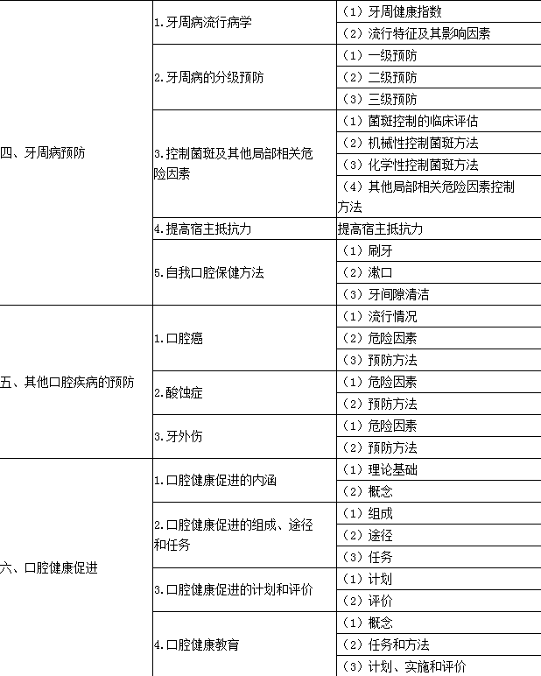
七、特定人群的口腔保健 | 1.妊娠期妇女 | 保健方法
七、特定人群的口腔保健 | 2.婴儿 | 保健方法
七、特定人群的口腔保健 | 3.幼儿 | 保健方法
七、特定人群的口腔保健 | 4.学龄儿童 | 保健方法
七、特定人群的口腔保健 | 5.老年人 | 保健方法
七、特定人群的口腔保健 | 6.残疾人 | 保健方法
八、社区口腔卫生服务 | 概述 | （1）基本概念
八、社区口腔卫生服务 | 概述 | （2）任务和基本原则
八、社区口腔卫生服务 | 概述 | （3）内容
九、口腔医疗保健中的感染与控制 | 1.口腔医疗保健中的感染传播及感染控制 | （1）感染的传播
九、口腔医疗保健中的感染与控制 | 1.口腔医疗保健中的感染传播及感染控制 | （2）口腔医疗保健中的感染
九、口腔医疗保健中的感染与控制 | 2.感染控制的措施及方法 | （1）患者的检查与评价
九、口腔医疗保健中的感染与控制 | 2.感染控制的措施及方法 | （2）患者防护
九、口腔医疗保健中的感染与控制 | 2.感染控制的措施及方法 | （3）医务人员防护
九、口腔医疗保健中的感染与控制 | 2.感染控制的措施及方法 | （4）环境防护
九、口腔医疗保健中的感染与控制 | 2.感染控制的措施及方法 | （5）口腔器械设备的清洗、消毒与灭菌
九、口腔医疗保健中的感染与控制 | 2.感染控制的措施及方法 | （6）医疗废物处理
新东方医学：2017年医师资格考试辅导班热招中>>
​

